Neler yapabiliriz;

Nelerden sakınmalıyız;
⇒Uyumsürecinde ortaya çıkan sorunlarda çocuğunuzu veya eşinizi suçlamayın
⇒ Korkutma, ceza verme, şiddet uygulama gibi davranışlardan uzak durun
⇒ Aşırı koruyucu aile tutumlarından uzak
durun
⇒ Endişelendiğiniz konuları çocuğun önünde anlatmayın
⇒Çocuğunuza yaptığınız uyarılara dikkat edin ve onu korkutacak konuşmalardan
uzak durun
Okul çocuğunuzun sosyalleşmesi
Için önemli bir adımdır.
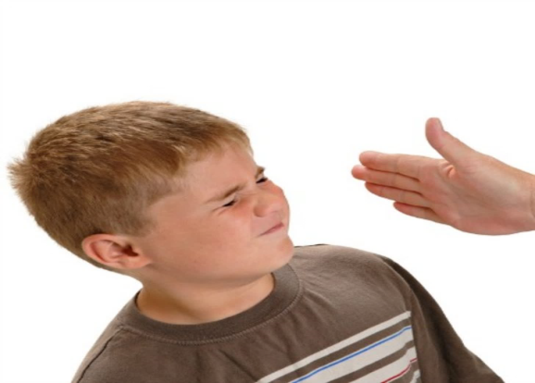
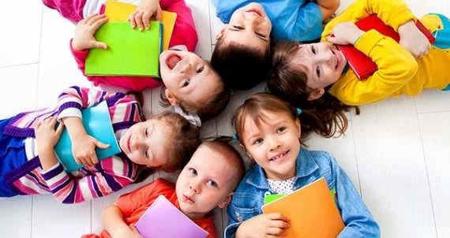
- Okulda çok sayıda arkadaş edineceğini ve onu seven öğretmenleri olacağını söyleyebilirsiniz.
- Okul günlerinde öğretmenleri ve arkadaşları ile yapacağı güzel şeyleri anlatmak da onu rahatlatacaktır.
- Kendi okul anılarınızı anlatabilirsiniz.
- Okula geliş gidiş saatleri hakkında bilgi verebilirsiniz
- Kendi sorumluluklarınız hakkında bilgi verip, onunda okula gitme sorumluluğu olduğunu belirtebilirsiniz.
- Eve döndüğünde okulda nasıl vakit geçirdiğini sorarak çocuğunuzu rahatlamasını sağlayabilirsiniz.
- Çocuğunuzun cesaretini pekiştirebilir, daha önce ayrı kaldığınızda nasıl da cesur davrandığını ona hatırlatabilirsiniz. Onunla, sevdiği bir masal kahramanının böyle bir durumla nasıl baş edeceğini konuşabilirsiniz.
- Okul için alışveriş yapıp bunun eğlenceli geçmesi için özen gösterebilirsiniz.
- Çocuğunuza, okulda geçireceği olumlu yaşantıları, ne gibi kazanımları olacağını, okulda yaşayacağı eğlenceli olayları anlatabilirsiniz.
- Sabah okula gitmek üzere yapılan hazırlıkları eğlenceli ve okula gitmeyi cazip hale getirebilirsiniz. Örneğin, sabah onu öperek uyandırın. Bir okul şarkısıyla güne başlayın. Kahvaltıda sohbet edin, ona okulda neler yapacağını sorun; siz de gününüzü nasıl geçireceğinizi anlatın.
- Çocuktan ayrılırken ona küçük bir öpücük verip, onu kucaklayıp ve neşe ile (üzüntülü ya da öfkeli değil) “hoşçakal canım” deyin.
- Okulda iseniz, gidişinizi uzatmayın ve asla gidip gidip geri dönmeyin. Asla habersiz gitmeyin, verdiğiniz sözleri tutun.

BALA HATUN ANAOKULU

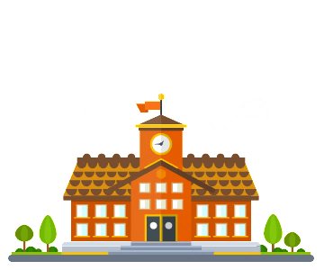

ELÇİN İNCE
Psikolojik Danışman

İLK ADIM

Hepimizin geçtiği okul yoluna ilk adımını atacak olan çocuklarımızın kendine güvenen, bağımsız karar alabilen, sosyal, sevilen, mutlu ve huzurlu bireyler olarak yetişmesi temennisiyle...

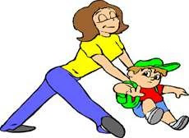
SevgiliVeliler,
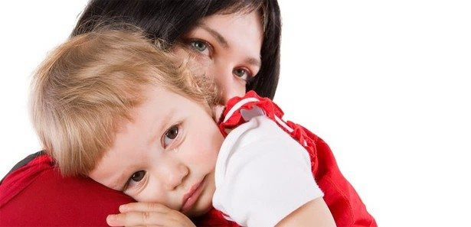

İçimiz pır pır ederek gireriz okulun bahçe kapısından ilk gün. Tüm hazırlıklar tamamlanmış, o büyük gün gelmiştir. Ama bazen, yaşanan o coşku çocuğumuzun gözyaşlarıyla gölgeleniverir.

Nolur beni bırakma anne…..
Sen de kal lütfen
Baba, seninle gelmek istiyorum
Lütfen gitme…

Çocuklarımız bu gibi ifadeleri özellikle okula başlama dönemlerinde sıkça kullanırlar. Okula gitmeyi ya da okulda kalmayı reddedebilirler. Sabahları okula gelmeden önce ya da sizden ayrıldığında fiziksel temeli olmayan ağrılar, özellikle mide bulantısı ve kusma ile birlikte başağrısı görülebilir.

Çocuklar yeni şartlara büyüklerden daha kolay ve rahat uyum sağlarlar ve bu süreçte size güvenmesi ve sizi yanında hissetmesi onun en önemli yardımcısı olacaktır.
Çocuğunuzun okul hayatına ilk adımını attığı şu günlerde, endişelerinizi hafifletmek ve kafanızdaki soruları bir ölçüde de olsa giderebilmek amacıyla sizler için bir broşür hazırladık.

Okula başlama çocuğun yaşamındaki en önemli dönüm noktalarından birisidir. Okula uyumun kolay ve sancısız gerçekleşmesi çocuğun hem okul yaşamı hem de sonrası için son derece önem taşımaktadır.

Nasıl davranmalıyız;
- Sabırlı anlayışlı olabilir ve kararlı bir tutum sergileyebilirsiniz,
- Çocuğu anlamaya çalışarak sorunun nedeni araştırılabilirsiniz,
- Çocuğunuzu iyi bir şekilde gözlemleyebilirsiniz,
- Çocuğunuza güvenebilir ve bu güveninizi onun hissetmesini sağlayabilirsiniz.
- Çocuğu duygusal açıdan hazırlayarak, yaşayacakları hakkında bilgi vererek kendisini iyi hissetmesini sağlayabilirsiniz.

Okula Başlarken Kaygı;
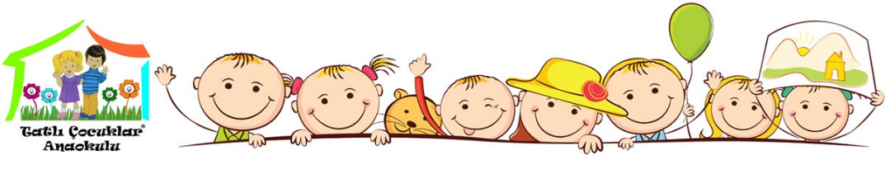
Rehberlik ve Psikolojik Danışma Servisi
Okula uyum sürecinde çocuğunuz kaygı duyması normaldir. Aile ortamının dışında farklı belirsiz ortamda bulunmaları endişe- lenmelerine neden olabilir. Kafalarındaki so- ru işaretlerini bazıları;

- Annem geri gelecek mi (terk edilme korkusu ),
- Öğretmenim beni sevecek mi,
- Arkadaşlarım olacakmı,
- Beni kim tuvalete götürecek,
- Okulda kaybolur muyum,

